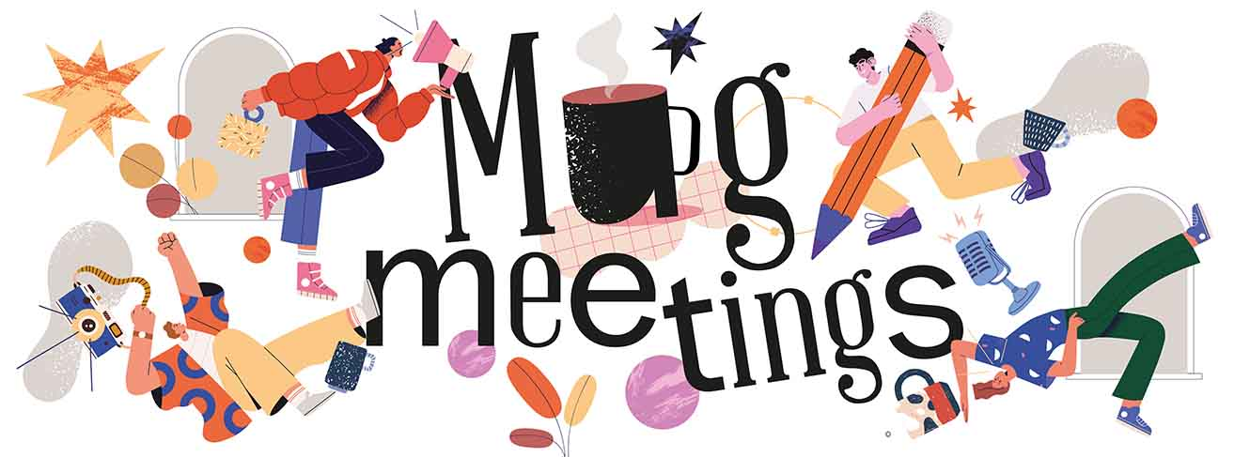
La Cultura a colazione
il Teatro de LiNUTILE lancia i “Mug meetings” ai Musei Civici agli Eremitani
A partire da domenica 27 novembre, il Teatro de LiNUTILE dà appuntamento ai giovani dagli 11 ai 18 anni ai Musei Civici agli Eremitani di Padova per una colazione a base di cultura e teatro. Quattro incontri, organizzati con il contributo dell’Assessorato alla Cultura del Comune di Padova, per rendere partecipi i giovani e i giovanissimi di esperienze culturali e di condivisione, offrendo loro l’opportunità di apprendere attraverso il teatro nuovi strumenti di partecipazione attiva.
Chi ha detto che non si possa fare Cultura facendo colazione? Certamente non il Teatro de LiNUTILE che, con il contributo dell’Assessorato alla Cultura del Comune di Padova lancia i “Mug Meetings” incontri dedicati ai giovani e ai giovanissimi, invitati ai Musei Civici agli Eremitani di Padova per discutere, insieme a esperti e attraverso lo strumento del teatro, temi sociali e culturali, affrontati con un linguaggio a loro vicino. Il tutto in un contesto come quello dei Musei, un luogo storico della città, evocativo di per sé ma spesso poco conosciuto dai cittadini stessi.
Saranno quattro domeniche, suddivise per fasce di età (11-13 e 14-18), con le quali il Teatro de LiNUTILE, in linea con il proprio Manifesto, vuole innescare dibattiti creativi, incoraggiare la conversazione e la sperimentazione e far crescere nuove community giovanili interessate alla cultura e alla propria città.
«L'idea progettuale prende corpo nel contesto post pandemico – raccontano Marta Bettuolo e Stefano Eros Macchi, direttori del Teatro de LiNUTILE - che ha costretto i giovani a forti privazioni in termini di opportunità di coesione e conoscenza, con gravi conseguenze sul rischio di isolamento, minando la loro sicurezza e la loro voglia di scambio. I “Mug Meetings” vogliono creare il terreno fertile per lo sviluppo delle capacità relazionali ed espressive dei giovani partecipanti. Il fine ultimo è quello di appassionarli, suggerendo loro una nuova visione di consumo e di partecipazione culturale, intesa come fattore trasformativo delle persone e di attivazione comunitaria sui territori. Momenti di confronto e scambio, per creare una rete fra tutti i soggetti e favorire la loro messa in connessione, attivazione e mobilitazione territoriale di natura civica».
Un momento che passa anche dal fare colazione insieme con una Mug personalizzata che i partecipanti riceveranno al momento dell’iscrizione e che saranno chiamati a portare con sé agli incontri, per riconoscersi tra loro, creando in questo modo comunità.
Il primo appuntamento, dal titolo “Politica = partecipazione”, si terrà domenica 27 novembre alle 9.00 e sarà dedicato alla “tribù che parla” dei giovani dai 14 ai 18 anni. Oratrice ospite sarà Eva Vittoria Cammerino, Co-Fondatrice, Direttrice Nazionale e Portavoce dell’edizione romana di Prime Minister, Scuola di Politica per Giovani Donne. Quello che si vorrà sollecitare nei giovani è l’impegno politico, inteso non tanto come adesione ad un Partito, quanto piuttosto la partecipazione alla vita attiva della propria comunità, anche parendo dalle piccole cose: dal candidarsi a rappresentante di classe a fare volontariato. La sollecitazione sarà quella a sviluppare una propria opinione e a prendere una propria posizione sui temi che maggiormente ritengono importanti.
L’incontro di domenica 11 dicembre (ore 9.00) vedrà a colazione i ragazzi e le ragazze dagli 11 ai 13 anni, che saranno chiamati a “esigere spazi stupendi e felici”. Attraverso laboratori, condotti dall’Architetto artigiano Marco Terranova, che da più di dieci anni accompagna e supporta processi di rigenerazione urbana e community building attraverso lo strumento del cantiere collettivo, i partecipanti saranno chiamati prendere una nuova consapevolezza degli spazi, a riflettere su come l’architettura e il design possano renderli non solo più funzionali, ma anche più belli e adatti a loro. Partendo proprio dai Musei Civici che li ospitano.
In un momento storico in cui i selfie e i social network sono gli strumenti principe della comunicazione giovanile, non poteva mancare un approfondimento dedicato alla fotografia. Durante il Mug Meeting “Fotografia- Decido cosa ti racconto” (domenica 22 gennaio, ore 9.00), i giovani dagli 11 ai 13 anni, insieme al fotografo Giovanni de Sandre – da quindici anni autore di campagne pubblicitarie, e pubblicazioni editoriali sui temi del lavoro, della natura e della quotidianità – impareranno attraverso l’esperienza laboratoriale, come raccontarsi attraverso le immagini, mantenendo, tuttavia, sempre un atteggiamento critico e consapevole su quello che ciò comporta.
Al racconto, attraverso in questo caso la voce, sarà dedicato l’ultimo Mug Meeting di domenica 5 febbraio 2023. In questo appuntamento, “Podcast - Fatti da ascoltare” sarà la Compagnia Giovani del Teatro de LiNUTILE a coinvolgere i giovani dai 14 ai 18 anni nell’esperienza dei podcast, altro strumento di comunicazione molto presente in questi anni. Punto di partenza sarà “Basta La Gorgiera”, esperienza narrativa creata dai giovani della Compagnia del Teatro durante la Pandemia, per sperimentare nuovi orizzonti narrativi dedicati al teatro e per tenere unita la sua comunità di studenti, attori e spettatori e contemporaneamente attrarre nuovi pubblici.
Il costo di partecipazione a ciascun incontro è di 4 euro. Numero di posti per ciascun incontro 30.
Per info e prenotazioni
info@teatrodelinutile.com
whatsapp: 3297162225
www.teatrodelinutile.com
Ufficio stampa
Giuseppe Bettiol
349.1734262
comunicati@giuseppebettiol.it
www.giuseppebettiol.it

